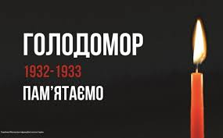
Заходи
по вшануванню Дня пам’яті жертв голодоморів

З метою гідного вшанування пам’яті жертв трагедії українського народу, виховання в учнів поваги до трагічних сторінок історії української держави, в школі було проведено:
- круглий стіл «Що я знаю про Голодомор?» з учнями 5-А класу (кл. керівник - Кушнірюк А.В.);
- урок-реквієм «Горить свіча… А може то Душа?» з учнями 5-Б класу (кл. керівник - Табахар Л.М.);
- годину спілкування «1933 – біль серця» з учнями 6-А класу (кл. керівник – Кіснер Д.В.);
- годину спілкування «Біль у душі людській, не забудеться ніколи» з учнями 6-Б класу (кл. керівник - Тафійчук В.Ю.);
- бесіду «Вічний біль! Голодомор – 33-го» з учнями 7-А класу (кл. керівник - Колач Н.І.);
- урок-реквієм «Хай свічка пам’яті ніколи не згасає» з учнями 7-Б класу (кл. керівник - Кілічук Л.В.);
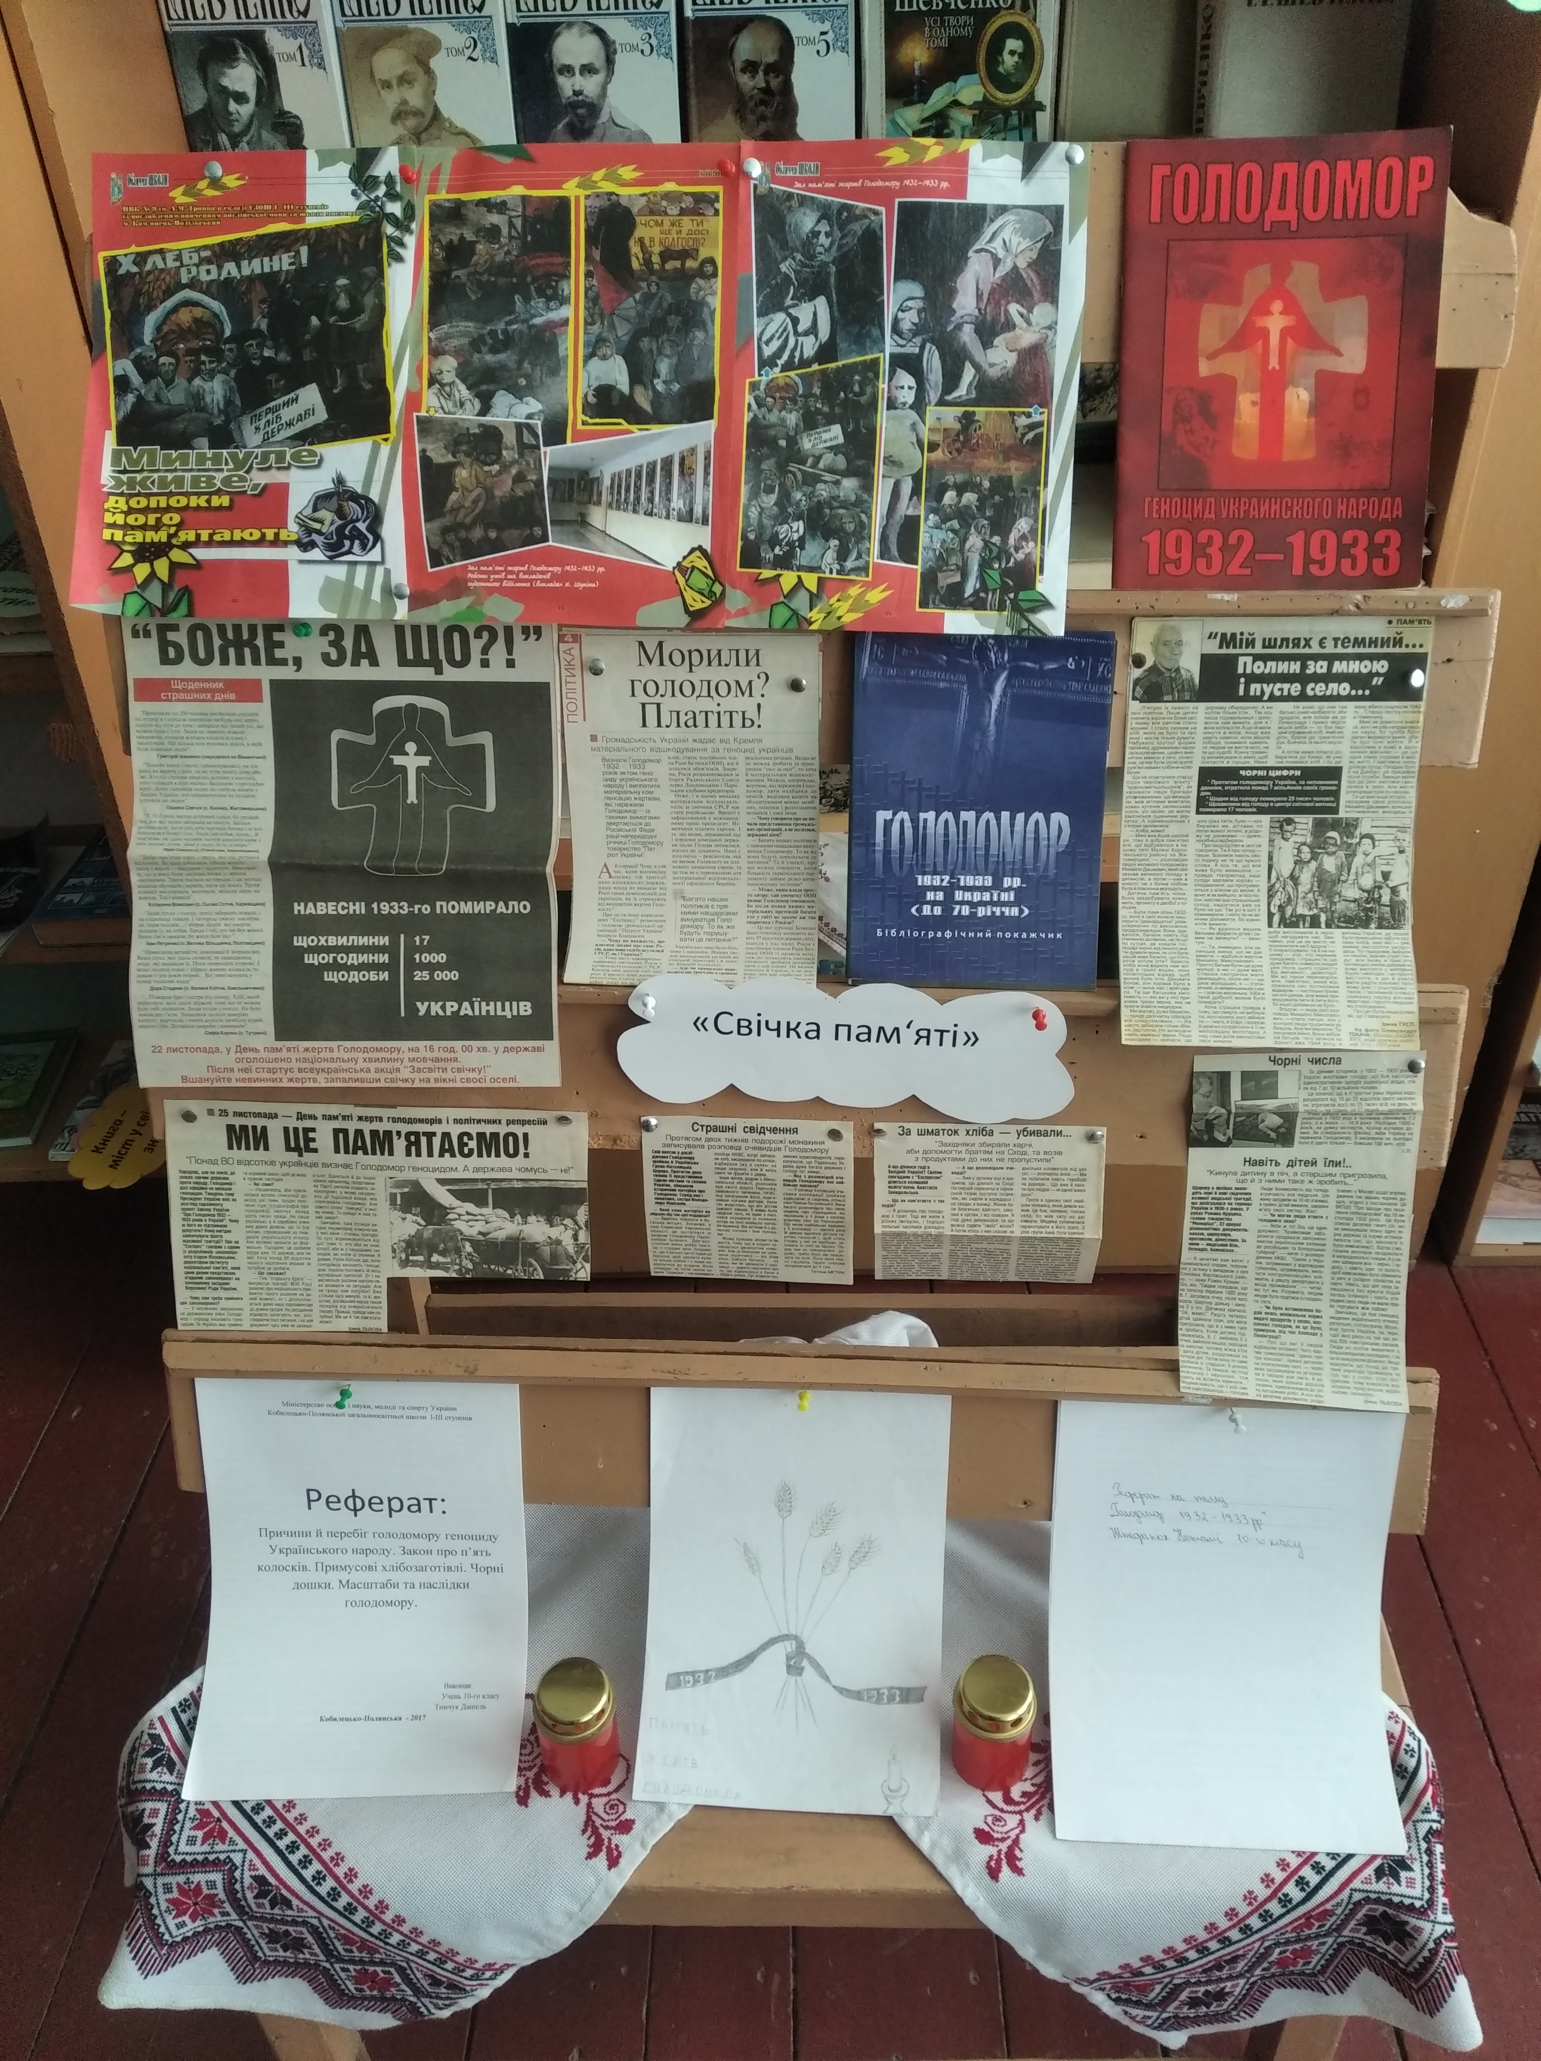
- годину спілкування «Україна пам’ятає! Світ визнає!» з учнями 8-А класу (кл. керівник - (Вайс В.С.);
- годину спілкування «1933 – біль в душі не стихне» з учнями 8-Б класу (кл. керівник – Марущак В.О.);
- виховну годину «Голодомор – 1932-1933 років – біль серця всієї України» з учнями 9-А класу (кл. керівник - Ясінчак М.В.);
- диспут «Голодомор мовою фактів» з учнями 9-Б класу (кл. керівник - Ворохта М.В.);
- годину спілкування «Біль душі людської – голодомор 1932-1933 р.р.» з учнями 10-их класів (кл. керівники - Зеленчук Н.Д. та Штефанюк М.П.);
- виставку літератури «Минуле живе допоки його пам’ятають» шкільний бібліотекар.
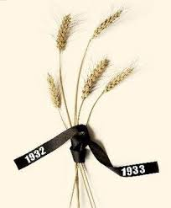
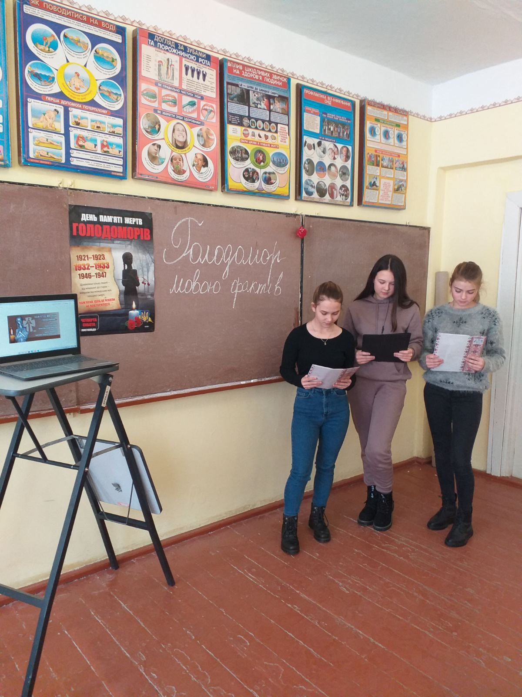
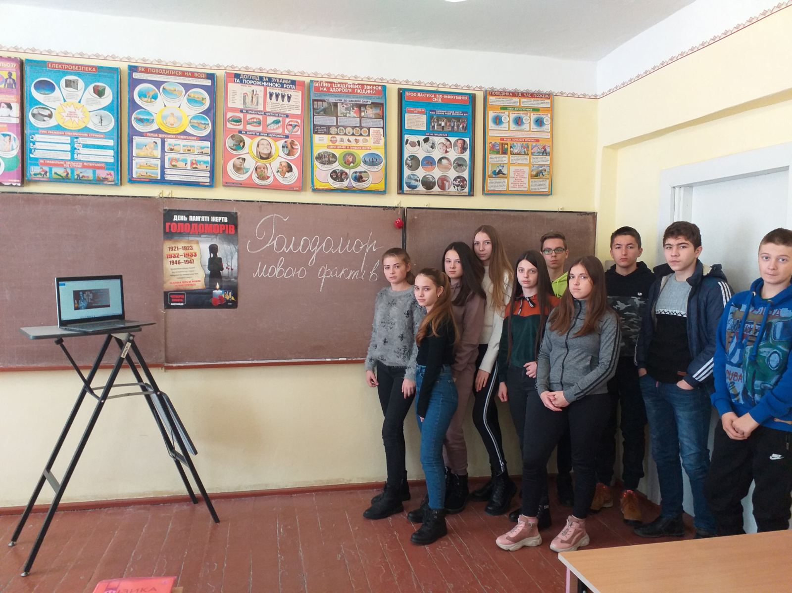
Диспут «Голодомор мовою фактів»
9-Б клас,
класний керівник - Ворохта М.В.

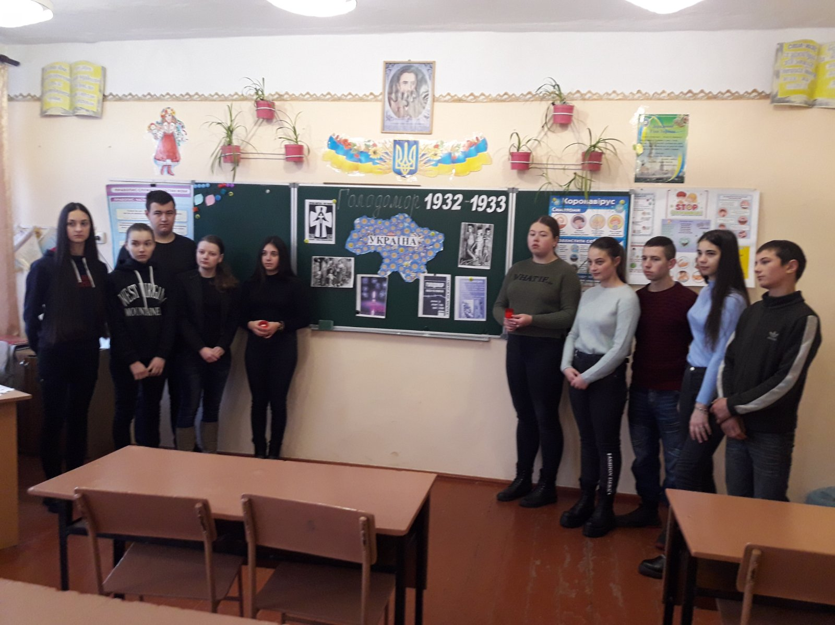
Година спілкування
«Біль душі людської – голодомор 1932-1933 р.р.» 10-ті класи,
класні керівники: Зеленчук Н.Д. та
Штефанюк М.П.

